      本文我们只谈界面。

      大部分人最开始学习编程是Console，搞个计算器啥的，后来高级一点能做一个俄罗斯方块出来。很羡慕那些能做出界面的，于是大二学了MFC，一开始看《深入浅出》怎么都搞不懂，后来我们班的一个女生教了我两个小时，我一下子通畅了，用GDI半个月苦哈哈的做了第一个当时觉得还能看得界面（不用任何控件哦）连箭头都是用三根线拼起来的！

[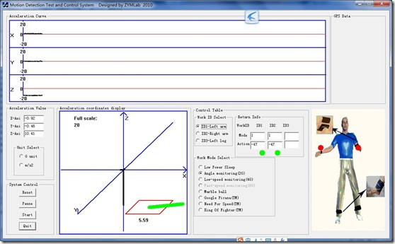](http://images.cnitblog.com/blog/287060/201412/071446526391950.png)

       后来学习了C#，当时是一本速成的C#开发100例，看完《实现简单的播放器》以后，“我靠，怎么这么简单！”于是便投入了WinForm的怀抱。然后做了当时大四在实验室里完成的第一个项目，有关移动网络规划优化的GIS模块和数据库模块，就像这个样子。这个界面用了大量的继承和重载，不过那会我连值和引用类型都分不大清楚。

[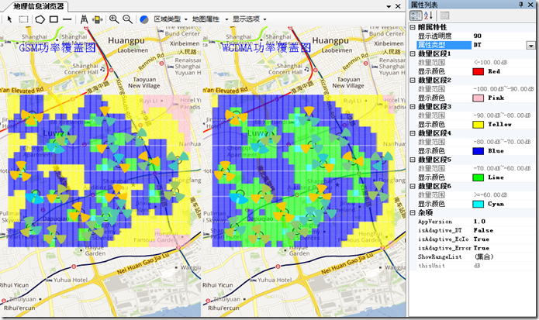](http://images.cnitblog.com/blog/287060/201412/071446554838948.png)

     后来，大四暑假便接触了WPF，反正查了一堆资料，大概意思就是原来用C#生成的界面，现在用xaml这种东西定义了。我往设计器里拖了一个正方形，设置了一个路径动画（就像flash）那样，方块动起来了！哈哈，我觉得我学会了WPF! （事实上，做了这么久，我都没觉得我”精通“WPF）.

      之后做了一大堆的界面，反正我是程序员兼设计师，我想怎么设计怎么设计。MVVM啥的根本不懂，还是耦合+绑定这种半吊子，这是刚学WPF没多久做的3D效果：

[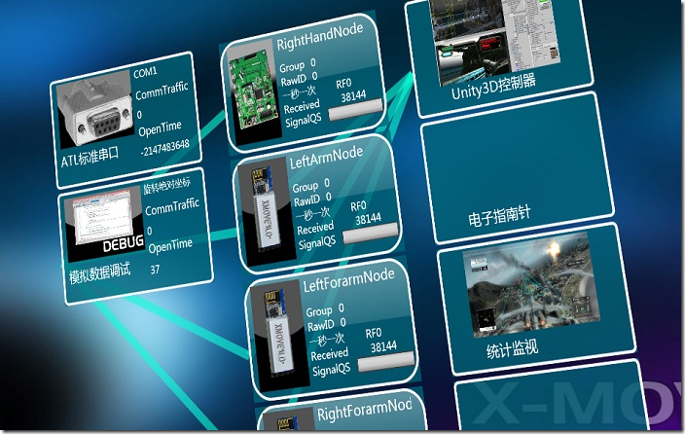](http://images.cnitblog.com/blog/287060/201412/071447004053345.png)

      后来做了不少游戏，不少界面，不少工具，画音频波形的，监控心跳的，一堆一堆的。此处因为各种原因就不贴图了。

      （我们进入了新世纪，新时代）越来越多的代码是js和php了，越来越多听都没听过的名字出现了，啥是nodejs, jQuery？ 越来越多的文章介绍的都是web开发了。我依然低头走着自己的老路，看着时代远去的背影，苦哈哈的玩了好长时间的WP和SL。 做出来几个应用，咦？二十个开发者里才能找到一个做过类似东西的人。

       时间长了，其实不是不想改变，是因为拖家带口。桌面时代，自己积累了大量的框架，知识和代码，尤其是自己写的框架，这些框架虽然号称低耦合，实际上就是针对桌面定制的。如同一条大船，想转弯就要付出相当可观的代价——放弃。

       最近一两年，经常有人感兴趣我做的东西，给个Demo玩玩呗。花好长时间打包，动辄上百兆的安装文件，发过去，靠，跑不起来！忘了装.NET了，忘了某个依赖库了，忘了数据库连接了，我过去帮你看看，啊，怎么还搞不定...，升级的复杂性，用户使用的复杂性，局限性，只能在Windows上跑，哭。

       君不见，07年的时候，中关村的电脑城人山人海，现在门可罗雀，我这种号称去过40次以上的人，现在都是低着头跑到鼎好五层，吃个面条下来了。大家都去哪了？京东，淘宝。电脑出货量直线下滑，人们的焦点跑到手机这样的终端设备去了。

       君不见，电视放在客厅，基本只有蒙灰的份。绝大多数人回家钻被窝开始在平板上看剧，一切App都要讲求用户体验，讲求“轻量”，“快速迭代”，“以用户为中心”！现在甚至连App都不流行了，装App太麻烦了，都用微信公共号了！

　　 君不见，网上的各种SDK，肯定有安卓的和iOS的，官方心情好会放个JAVA或者Python的，至于能遇上一个.NET甚至是WP的SDK，那肯定是“千年等一回”。

       有时候会自我安慰，说桌面端的性能会比较好，比较快，定制方便...可是现在真有什么是桌面能干而web或移动端干不了的？各种开源框架，web开发工具满天飞，实现一个百度地图的功能如此轻松，而在桌面上却要大量的代码，还有一堆坑等着去踩。移动端都异步多少年了，桌面端还在纠结怎么异步，算了起个线程吧再。真的不用拿“大数据”和"性能"来搪塞，web做大数据的工作，比桌面端更有优势，网速现在已经不是问题，之后更不是问题！

      关于用户体验，用户只要简单的输入网址就能访问和使用web服务，相比之下桌面的部署，连开发人员都觉得恶心。电脑如同被各大公司嫌弃的弃儿一样，一个功能在手机上用起来很容易，在电脑上却困难得要死。我实在不想提微信和QQ的例子了。

      移动端众人拾柴火焰高，桌面端门前冷落车马稀！ 我也知道在博客园写这种文章，就相当于指着很多人的鼻子说，你这碗饭里的饭不好吃，赶紧别吃倒了吧。肯定会让大家很不爽。不过，到底好不好吃，其实大部分人看得清楚。

      其实本身不是桌面客户端的问题，是时代变了，变天了。轻量，简单，小型化，懒，好用，讲求“服务“，这些成了人们的主流观点。像我们这种沉重的“桌面”落后于时代，如同四十年前的大型机落后于两千年的笔记本一样。看了《黑客与画家》，我更深刻的认识了这些。

      脚本风格的全小写命名法，不一定就比高大上而冗长的驼峰命名法差，用notepad++敲出来的算法，效率不一定就比开个VS2015自动提示出来的低；能在公共云上部署的代码和服务，效果也不一定比装半天IIS得到的烂。

      在某一项技术上花费超过两千小时的时候，转变其实是困难而艰辛的。重要的其实是思维方式的转变，开放，免费，服务，乐于拥抱世界，远比封闭，沉重，付费，固步自封强得多！